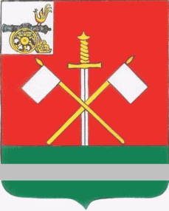

С М О Л Е Н С К А Я О Б Л А С Т Ь
МОНАСТЫРЩИНСКИЙ РАЙОННЫЙ
СОВЕТ ДЕПУТАТОВ

РЕШЕНИЕ

от 16 ноября 2016 года № 19

Об отчете о поступлении и расходовании средств местного бюджета, выделенных избирательной комиссии (комиссии референдума) на подготовку и проведение выборов (референдума)

Рассмотрев отчет избирательной комиссии муниципального образования «Монастырщинский район» Смоленской области о поступлении и расходовании средств местного бюджета, выделенных избирательной комиссии (комиссии референдума) на подготовку и проведение выборов (референдума), Монастырщинский районный Совет депутатов

РЕШИЛ:

- Утвердить отчет избирательной комиссии муниципального образования «Монастырщинский район» Смоленской области о поступлении и расходовании средств местного бюджета, выделенных избирательной комиссии (комиссии референдума) на подготовку и проведение выборов (референдума) 18 сентября 2016 года (приложение).
- Настоящее решение вступает в силу со дня его подписания.

Председатель
Монастырщинского районного
Совета депутатов П.А. Счастливый

